Верхнепесковский филиал
муниципального казенного общеобразовательного учреждения
«Шутихинская средняя общеобразовательная школа»
Катайского района Курганской области

Дидактический материал
по биологии 6 класс
на тему «Строение живых организмов»
(к учебнику Н.И.Сонина)

Подготовил:
М.В.Попова
учитель биологии

2014
Тема:
Многообразие живых организмов, основные свойства живых организмов

 |  | 1 | в | ы | д | е | л | е | н |  |  | и | е
 |  | 2 | д | ы | х | A |  |  |  |  |  | и | е
 |  | 3 | о | р | г |  |  |  |  |  |  | и | з | м
 |  | 4 | п | и | т |  |  |  |  |  |  | и | е
 |  |  |  | 5 | р |  |  |  | с | т | е | н | и | е
 |  |  |  | 6 | р |  |  |  | з | м | н | о | ж | е | н | и | е
 |  |  |  | 7 | р |  |  |  | з | д | р | а | ж | и | м | о | с | т | ь
8 | к | л | е | т | к

1. Процесс удаления из организма ненужных веществ
2. Процесс, при котором из питательных веществ высвобождается энергия для поддержания жизнедеятельности организма
3. Живое существо, способное к самостоятельному существованию
4. Процесс получения питательных веществ из окружающей среды
5. Основной источник кислорода на Земле
6. Воспроизведение себе подобных
7. Способность организма реагировать на изменение в окружающей среде
8. Мельчайшая частичка живого вещества, обладающая всеми свойствами живого

Тема «Химический состав клетки»
ЗАДАНИЕ1. Прочитайте текст, ответьте на вопросы.
В листьях капусты 90% воды, в плодах огурцов ее еще больше - 96%, а в созревших семенах воды содержится всего 5-15% от общей массы. Молодые растущие органы содержат до 90-95% воды, а одревесневшие всего около 50%. Это связано с тем, что вода необходима для всех жизненно важных процессов, происходящих в организме растений. Поэтому клетки, в которых активно протекают процессы жизнедеятельности, всегда содержат много воды. В семенах минеральных солей содержится в среднем 3%, в корнях и стеблях - 4-5%, в листьях - 10-15% массы, остальное приходится на органические вещества.

1. Во всех ли органах растения содержится одинаковое количество воды?
2. Почему молодые органы растений содержат больше воды, чем старые, одревесневшие?
_________________________________________________________________
_________________________________________________________________
_________________________________________________________________
ЗАДАНИЕ 2. Расшифруйте информацию, и выявите практическое применение растительных веществ.

а)Пскминеральныевнгсолиаоевтмсорганизмефырчеловекабюкрегулируютсоробменкулвеществ.
__________________________________________________________________
__________________________________________________________________
б)Бсрбелкисмвявляютсякарстроительнымоауматериаломсенклетоксмсируднужнылусчеловекубтрдлястброста.
__________________________________________________________________________________________
_______________________________________________________________________
в)Прсуглеводыасаслужатвксисточникомсбьэнергиитрпихбукмногосыцвчвусеменахвфчиасаплодах.
__________________________________________________________________
__________________________________________________________________
г)Пскжирылусрастенийруписпользуютсяолочеловекомстквармпищу,кувдлячсчизготовлениясмсмыла,чяфкремов,трслекарств.
__________________________________________________________________
__________________________________________________________________

ЗАДАНИЕ 3. Проанализируйте таблицу 1. Сравните химический состав семян пшеницы, кукуруз и подсолнечника. Ответьте на вопросы.

Таблица 2 Средний химический состав семян растений, в %

Растение | Содержание в % от общей массы
Растение | вода | белки | углеводы | жиры | минеральные соли
пшеница | 12 | 14 | 67,5 | 2,0 | 1,8
кукуруза | 15 | 9 | 68,0 | 4,7 | 1,5
подсолнечник | 8 | 22,0 | 12,0 | 50,0 | 3,5

1. Каких веществ больше в семенах растений?
2. Семена каких растений богаты белками? Углеводами? Жирами?
3. Содержат ли одинаковые части растений одинаковое количество веществ?
_________________________________________________________________
_________________________________________________________________

Монограммы “Вещества клетки”
Найдите в монограммах все буквы и прочтите названия химических веществ, из которых состоят клетки растений.
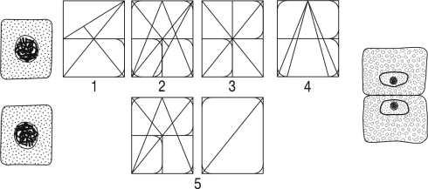
Ответ: 1. Белки. 2. Углеводы. 3. Жиры. 4. Вода. 5. Минеральные соли.
5. Ребус
Разгадав этот ребус, вы узнаете, какие вещества, входящие в состав клеток и тканей растений, являются органическими.
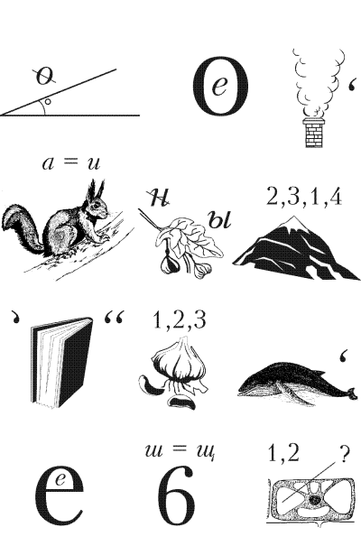
Ответ: углеводы, белки, жиры – органические вещества

Тема «Строение растительной и животной клеток»
1. Головоломка “Расшифруйте фразу”
Пропуская одинаковое количество делений по ходу часовой стрелки, прочитайте зашифрованную фразу. Начинать надо с внешнего круга.
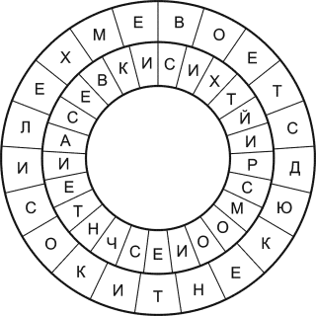
Ответ: все клетки имеют сходное строение и химический состав.
2. Монограмма “Клетка”
Монограммой называют запись слов буквами, нарисованными в геометрических фигурах одна в другой.
Для прочтения монограммы необходимо найти все нарисованные в ней буквы и составить из них слово или целую фразу.
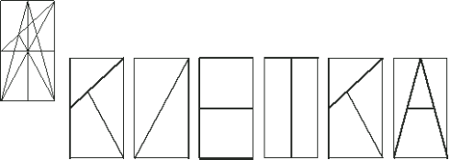
Ответ: клетка.

3. Криптограмма “Клетка и увеличительные приборы”
Расставьте буквы ключевых слов по цифрам в клетки и прочитайте криптограмму.
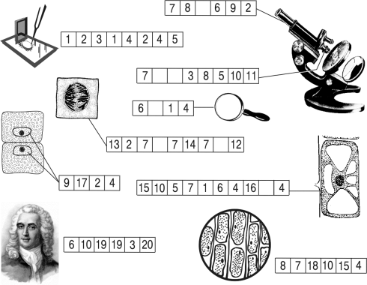
Ответ: окуляр, препарат, объектив, лупа, хромосомы, цитоплазма, ядра, кожица, Линней (клетка).

4. Кроссворд “Наука о клетке”
Впишите в клетки кроссворда названия соответствующих деталей микроскопа и органоидов клетки, а также фамилию ученого, впервые обнаружившего клеточное строение растений.
Если задание выполнено правильно, то в выделенном вертикальном ряду вы прочтете название науки, изучающей строение и жизнедеятельность клетки (цитология).
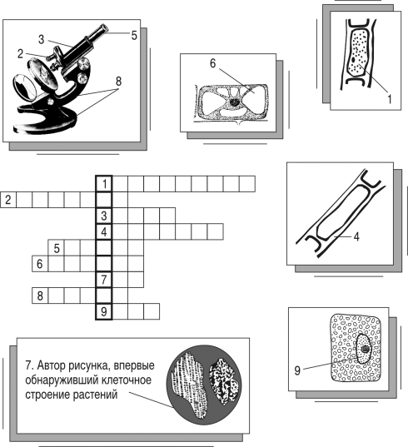
Ответ: 1. Цитоплазма. 2. Объектив. 3. Тубус. 4. Оболочка. 5. Окуляр. 6. Вакуоль. 7. Гук. 8. Штатив. 9. Ядро.

Кроссворд “Растительная клетка”
Впишите названия частей и органоидов растительной клетки так, чтобы буква “о” была общей для всех строчек. Цифрами пронумерованных слов укажите соответствующие части клетки на рисунке.
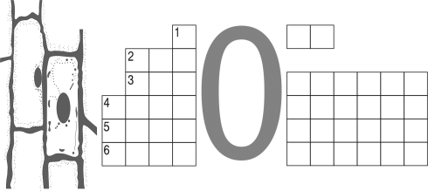
Ответ: 1. Пора. 2. Ядро. 3. Цитоплазма. 4. Лейкопласты. 5. Хромопласты. 6. Хлоропласты.
Кроссворд “Строение клетки”
По горизонтали: 5. Пространство между клетками. 7. Важнейший процесс жизнедеятельности клеток и всего организма. 10. Пластида клетки, окрашенная в оранжевый цвет. 11. Крупный пузырек, заполненный клеточным соком. 12. Небольшое плотное тельце, расположенное в ядре клетки. 15. Оптическая часть микроскопа, направляемая на препарат. 17. Зрительная труба микроскопа. 19. Оптическая часть микроскопа, в которую смотрят. 20. Вещество, входящее в состав клеточной стенки. 22. Бесцветное вязкое внутриклеточное содержимое. 23. Более тонкие участки клеточной оболочки.
По вертикали: 1. Оптический увеличительный прибор. 2. Процесс, приводящий к увеличению числа клеток. 3. Небольшое плотное тельце в цитоплазме клетки. 4. Голландский ученый, усовершенствовавший микроскоп Янсенов. 6. Увеличительное стекло в оправе. 8. Цилиндрической формы тельца, передающие наследственные признаки от клетки к клетке. 9. Пластида зеленого цвета. 13. Процесс, приводящий к увеличению размеров клетки. 14. Часть клетки. 16. Органические вещества, входящие в состав клетки. 18. Оптическая часть микроскопа. 21. Вещество, на долю которого приходится 80–95% массы растения.
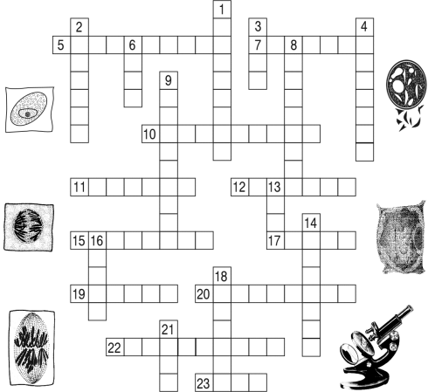
Ответ: По горизонтали: 5. Межклетник. 7. Дыхание. 10. Хромопласт. 11. Вакуоль. 12. Ядрышко. 15. Объектив. 17. Тубус. 19. Окуляр. 20. Целлюлоза. 22. Цитоплазма. 23. Пора. По вертикали: 1. Микроскоп. 2. Деление. 3. Ядро. 4. Левенгук. 6. Лупа. 8. Хромосомы. 9. Хлоропласт. 13. Рост. 14. Оболочка. 16. Белки. 18. Зеркало. 21. Вода.

Тема «Деление клетки»
«Мейоз»
1
2
3
4
5
6
7
8
9
10
Образование двух клеток из одной.
Вещество, входящее в состав клеточной оболочки, придаёт клеточной оболочке твёрдость и прочность.
Пластиды красного или оранжевого цвета.
Пигмент зелёного цвета.
Накопитель клеточного сока.
Энергетическая станция клетки.
Органоид – санитар клетки.
Органоид, отвечающий за биосинтез белка.
Составная часть клеточного центра.
Процесс образования органических веществ в хлоропластах на свету из углекислого газа и воды.
«Ткани растений и животных»
 |  |  |  |  |  |  |  |  |  |  | 1 |  |  |  | O |  |  | B
 |  |  |  |  |  |  |  |  |  |  | 2 |  | P
 |  |  |  |  |  |  |  |  | 3
 |  |  |  |  |  |  |  |  |  |  | 4
 |  |  |  |  |  |  |  |  | 5
 |  |  |  |  |  |  |  |  | 6
 |  |  |  |  |  | 7 |  |  |  | K
8
 |  |  |  |  |  |  |  | 9
 |  |  |  |  | 10
1. Ткань, функция которой заключается в образовании и накоплении питательных веществ
2. Ткань, по которой передвигается вода с растворёнными в ней минеральными и органическими веществами
3. Ткань, защищающая растения от неблагоприятных воздействий среды и повреждений
4. Соединительная ткань
5. Органоиды, участвующие в образовании питательных веществ в процессе фотосинтеза
6. Ткань. Деление её клеток, обеспечивает рост растения
7. Вещество, соединяющее клетки ткани друг с другом
8. Ткань, придающая растению и её органам опору
9. Группа клеток, сходных по размерам, строению и выполняемым функциям
10. Вытянутые клетки в стебле растения, выполняющие опорную функцию

«Ткани растений и животных»
 |  |  |  | 1 |  |  |  |  | И
 |  | 2
 |  | 3 |  |  |  | Д
4 |  |  |  |  |  |  |  |  |  |  |  | M
5
 |  | 6
 |  |  | 7
 |  |  |  |  |  |  |  |  |  | 8 |  | Л
9
 |  |  |  |  |  |  |  |  | 10
 |  |  |  |  |  |  |  |  |  | 11

1. Специальные образования в кожице листа, через которые растение дышит и испаряет воду
2. Ткань, состоящая из плотно прилегающих друг к другу клеток
3. Ткань, выполняющая опорную и защитную функцию в организме животных
4. Одно из основных свойств нервной клетки
5. Одно из основных свойств мышечной ткани
6. Одно из основных свойств гладкой мышечной ткани
7. Работа (по другому)
8. Мышечная ткань, клетки которой одноядерные и сокращаются очень медленно. Могут долго находиться в таком состоянии
9. Мышечная ткань, состоящая из многоядерных клеток, благодаря которым, мышца может мгновенно сокращаться
10. Вытянутые клетки в стебле, выполняющие опорную функцию
11. Результат сокращения мышц

Тема «Органы растений»

Вставив недостающие буквы, узнай плоды и определи, к какой группе плодов они относятся.
Г | И | В | Л | О | С | П | А | О | С
У | Ж | Ш | М | И | С | Х | Ы | Ь | И
А | Р | Я | Н | А | А | А | А | А | А
Ответы: груша, инжир, вишня, лимон, осина, сосна, пихта, алыча, ольха, слива.

«Общая буква»
Вместо слов есть только точки, которые означают количество букв в каждом слове. Но также имеется одна общая буква, которая встречается во всех этих словах
«Название соцветий» «Части цветка»
. . . о . (щиток) . . . . . . . к (лепесток)
. о . . . . (зонтик) . . . . . к (венчик)
. о . . . . . . (корзинка) . . . . . к (пестик)
. о . . . (колос) . . . . . к . (тычинки)

«Алфавит – органы растений»
Ответы начинаются с определенной буквы алфавита.
Ответы на букву А.
1) Сладкий и полезный цитрус (апельсин).
Ответы на букву Б.
1) Корень, который находится на главном корне (боковой).
2) Плод гороха (боб).
Ответы на букву В.
1) Совокупность всех лепестков цветка (венчик).
Ответы на букву Г.
1) Почки клубня картофеля (глазки).
Ответы на букву Д.
1) Укороченный стебель луковицы (донце).
Ответы на букву Ж.
1) Сухой плод (желудь).
2) Пучки проводящей ткани в листьях (жилки).
Ответы на букву З.
1) Плод пшеницы (зерновка).
2) Расширенная часть пестика (завязь).
Ответы на букву К.
1) Подземный орган растения (корень).
2) Слой постоянно делящихся клеток (камбий).
Ответы на букву Л.
1) Видоизмененный побег (луковица).
Ответы на букву М.
1) Соцветие (метелка).
Ответы на букву О.
1) Часть плода (околоплодник).
Ответы на букву П.
1) Женский половой орган (пестик).
2) Зачаточный побег (почка).
Ответы на букву Р.
1) Корнеплод (редис, репа).
Ответы на букву С.
1) Группа цветков (соцветие).
2) Часть стебля, где накапливаются питательные вещества (сердцевина).
Ответы на букву Т.
1) Мужской половой орган (тычинка).
2) Сочный плод (тыквина).
Ответы на букву У.
1) Место на стебле, от которого отходит лист (узел).
Ответы на букву Ц.
1) Генеративный орган растения (цветок).
Ответы на букву Ч.
1) Часть околоцветника (чашечка).
Ответы на букву Э.
1) Запас питательных веществ в семени (эндосперм).
Ответы на букву Я.
1) Сочный плод (ягода).

Загадки «Плоды»
Без окон, без дверей, полна горница людей. (Боб гороха, огурец, арбуз)

Полон дом голубей, нет ни окон, ни дверей. (Боб гороха, огурец, арбуз, тыква)

Само с кулачок, красный бочок,
Потрогаешь – гладко, а откусишь – сладко. (Яблоко)

В колыбельке подвесной летом житель спит лесной.
Осень пестрая придет – на зубок он попадет. (Орех)

Он совсем не хрупкий, а спрятался в скорлупке.
Заглянешь в серединку – увидишь сердцевинку.
Из плодов он тверже всех. Называется … (Орех)

Не разбив горшочка, не съешь кашки. (Орех)

Маленькая печка с красными угольками. (Гранат)

Целый табун лошадей на одной привязи. (Виноградная гроздь)

У матери тысяча сыновей,
Каждому она мисочку дала, а себе не взяла. (Дуб, желуди)

Сижу на дереве, кругла. как шар.
Красна, как кровь, сладка, как мед. (Вишня)

Платье потерялось. А пуговки остались. (Ягоды рябины зимой)

Золотист он и усат, а в карманах – сто ребят. (Початок кукурузы)
Без окон, без дверей, полна горница людей. (Боб гороха)

Полон дом голубей, нет ни окон, ни дверей. (Боб гороха)

Сидит на палочке в красной рубашке,
Брюшко сыто, камешками набито. (Многоорешек шиповника)

Черненька, маленька, всему свету миленька. (Ягода черемухи)

Пышный хохолок семя уволок. (Плоды одуванчика, бодяка, семена ивы)

Сойка что-то в клюв схватила, по дороге уронила,
А потеря не пропала: отлежалась да и встала. (Расселение желудей сойкой)

Плывет в речке утица.
То нырнет, то крутится – от родного берега далеко очутится. (Расселение плодов водой)

Дом без окон и дверей, как зеленый сундучок,
В нем шесть кругленьких детей, называется …(Стручок)

Одноусый дед в соломинку одет. (Зерновка овса)

Стоит дуб, полон круп, пятачком прикрыт. (Коробочка мака)
Доброе ядро заключено в слабую скорлупу. (Орех лещины)
Берега зеленые, вода красная, рыбки черные. (Арбуз)
Под ярусом, ярусом висят кисти с красным гарусом. (Плоды рябины)

Зарыли Данилку в сырую могилку, а он полежал да на волю побежал,
Стоит, красуется, на него люди любуются. (Посеянное зерно)

Одно бросил – целую горсть взял. (Зерно)

Все детки на ветках – с рожденья в беретках.
С дерева упадут – береток не найдут. (Желуди)

Красненька матрешка, беленько сердечко. (Многокостянка малины)

Хоть прячется Алена за веточкой зеленой,
Но красная щека видна издалека. (Яблоко)

Не жил в ягоде жучок, и не кушал червячок,
А сорвал ее с куста, глядь – середка вся пуста. (Многокостянка малины)

Хоть жжет его солнце, одет он в суконце.
А сукно золотистое, тонкое и чистое. (Персик)

Ягодка – не сладость, зато глазу радость и лесам украшенье, и дроздам угощенье. (Рябина)
Кроссворд «Органы цветковых растений»
 |  |  |  |  |  | 1 |  |  |  | P
 |  |  |  |  |  |  |  | 2
 |  |  |  |  |  |  |  | 3
 |  |  |  |  |  | 4 | O
 |  | 5
 |  |  | 6 | K
 |  |  | 7
8
 | 9
 |  |  |  |  | 10
 |  |  |  |  | 11
1. Корневая система с хорошо развитым главным корнем
2. Название корня, куда откладываются питательные вещества у георгина
3. С помощью этих корней растение со слабым стеблем поднимаются вверх по стенам, стволам деревьев
4. Часть тела организма, выполняющая определённую функцию
5. Корни, поднимающиеся над водой или почвой вертикально и снабжающие подземные части растения воздухом
6. Система, образованная многочисленными разветвлениями корня
7. Орган, с помощью которого растение удерживается в почве
8. Корневая система, с недоразвитым или рано отмирающим главным корнем
9. Подземные корни, из которых формируются дыхательные корни
10. Сложный орган растения, состоящий из стебля, листьев и почек
11. Процесс образования органических веществ

Кроссворд «Органы цветковых растений»
 |  |  |  | 1 |  | C
 |  |  |  |  | 2
 | 3
 |  |  |  | 4
5 |  |  |  |  |  |  |  |  |  | T
 |  |  | 6
 |  | 7
 |  |  |  |  | 8
 |  |  | 9
 |  |  |  |  |  | 10 |  |  |  |  |  |  |  | Ч
 |  |  |  |  |  |  |  |  |  |  |  |  | 11
 |  |  |  |  |  |  |  |  |  |  | 12
 |  |  |  |  |  |  |  |  | 13
 |  |  |  |  |  |  |  |  | 14
1. Нижняя часть листа
2. Лист, у которого на черешке несколько листовых пластинок
3. Одна из функций стебля
4. Видоизменённые листья у гороха, выполняющие опорную функцию
5. Выросты черешка
6. Пластинка, которая крепится к стеблю с помощью черешка
7. Лист, имеющий одну листовую пластинку на черешке
8. Орган растения, на котором располагаются почки, побеги, цветки и плоды
9. Орган растения, в котором происходят сложные процессы дыхания, образования питательных веществ, испарения воды
10. Почка, в которой заключён зачаток будущего цветка
11. То, с помощью чего листовая пластинка крепится к стеблю
12. Зачаточный побег
13. Видоизменённые листья кактуса
14. Лист, у которого нет черешка

Кроссворд «Органы цветковых растений»
 |  | 1 |  |  | Д |  |  | O
2
 | 3
4
 |  |  | 5
 |  |  |  |  | 6
 |  |  |  |  |  | 7
 |  |  |  | 8
 | 9 |  |  | M
 | 10

1. Особая запасающая ткань
2. Первые листья зародыша двудольного растения
3. Растения, зародыши семян которых имеют две семядоли
4. Растения, зародыши семян которых имеют одну семядолю
5. Стенки плода
6. Он защищает и распространяет семена
7.Она защищает внутренние части семени от высыхания и механических повреждений
8. Маленькое будущее растение
9. Органы, заключённые внутри плода и развивающиеся из семязачатков
10. С него начинается жизнь любого семенного растения
Кроссворд «Органы цветковых растений»
 |  |  |  |  |  |  |  | 1 |  |  | O
 |  |  |  |  |  |  |  |  | 2
 |  |  |  |  | 3
 |  |  |  |  |  |  | 4
5
 |  |  |  |  | 6 |  |  | У
 |  |  |  |  |  | 7
 |  |  |  |  | 8 |  |  |  |  |  |  |  |  |  |  | a
 |  |  |  |  |  |  |  |  |  |  |  |  | 9
 |  |  |  |  |  |  |  |  | 10
1. Наружный слой кожицы, который со временем замещается мёртвыми клетками
2. Слой древесины, располагающийся за пробкой
3. Растения, цветки которых содержат и пестик, и тычинки
4. Растения, у которых раздельнополые цветки находятся на одном растении
5. Растения, цветки которых содержат только пестики, или только тычинки
6. Растения, обоеполые цветки которых располагаются на разных растениях
7. Внутренний слой коры
8. Слой клеток в центре стебля, выполняющий запасающую функцию
9. Слой живых клеток образовательной ткани, дающий начало клеткам луба и древесины
10. Наружный слой молодого стебля. В дальнейшем замещается клетками пробки

Тема «Органы животных»
- Орган дыхания морских кольчатых червей
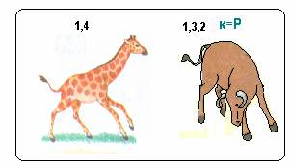(жабры)
- Органы дыхания водных членистоногих
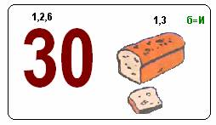 (трахеи)
- Они «ветвятся» в лёгких у птиц
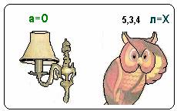 (бронхи)
- Органы дыхания наземных позвоночных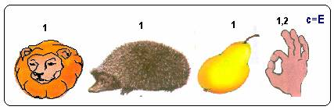 (легкие)
- Легочные пузырьки
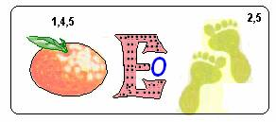(альвеолы)

- Орган, движущий кровь
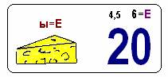(сердце)

- Мельчайшие сосуды
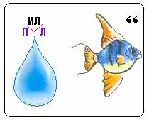(капилляры)

- Крупный кровеносный сосуд
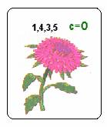(аорта)

- По ним течёт кровь возвращается к сердцу
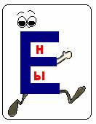 (вены)

- Парный орган бобовидной формы
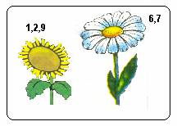(почка)

- Отходит от почки
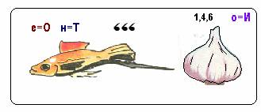(мочеточник)

- Орган размножения самки
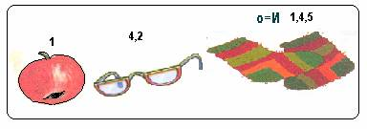(яичники)

